## 动量守恒定律及应用

### 考点一　动量守恒定律的理解和基本应用

1．内容

如果一个系统不受外力，或者所受外力的矢量和为0，这个系统的总动量保持不变．

2．表达式

(1)*p*＝*p*′或*m*1*v*1＋*m*2*v*2＝*m*1*v*1′＋*m*2*v*2′.系统相互作用前的总动量等于相互作用后的总动量．

(2)Δ*p*1＝－Δ*p*2，相互作用的两个物体动量的变化量等大反向．

3．适用条件

(1)理想守恒：不受外力或所受外力的合力为零．

(2)近似守恒：系统内各物体间相互作用的内力远大于它所受到的外力．

(3)某一方向守恒：如果系统在某一方向上所受外力的合力为零，则系统在这一方向上动量守恒．

技巧点拨

应用动量守恒定律解题的步骤

(1)明确研究对象，确定系统的组成(系统包括哪几个物体及研究的过程)．

(2)进行受力分析，判断系统动量是否守恒(或某一方向上是否守恒)．

(3)规定正方向，确定初、末状态动量．

(4)由动量守恒定律列出方程．

(5)代入数据，求出结果，必要时讨论说明．

例题精练

1．如图1所示，将一光滑的半圆槽置于光滑水平面上，槽的左侧紧靠在墙壁上．现让一小球自左侧槽口*A*的正上方从静止开始落下，与圆弧槽相切自*A*点进入槽内，则下列结论中正确的是(　　)

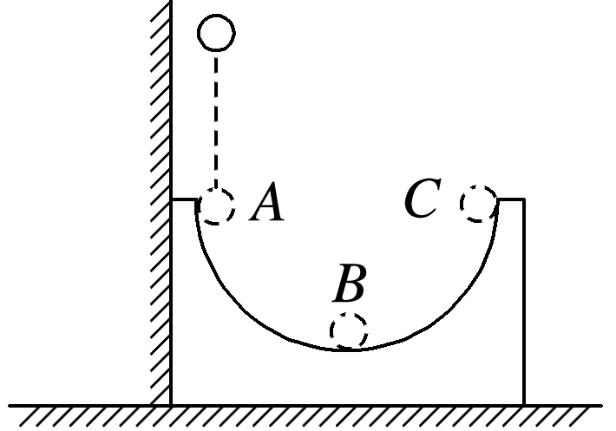

图1

A．小球在半圆槽内运动的全过程中，只有重力对它做功

B．小球在半圆槽内运动的全过程中，小球与半圆槽在水平方向动量守恒

C．小球自半圆槽*B*点向*C*点运动的过程中，小球与半圆槽在水平方向动量守恒

D．小球离开*C*点以后，将做竖直上抛运动

2．(多选)如图2所示，一质量*M*＝3.0 kg的长方形木板*B*放在光滑水平地面上，在其右端放一个质量*m*＝1.0 kg的小木块*A*，同时给*A*和*B*以大小均为4.0 m/s，方向相反的初速度，使*A*开始向左运动，*B*开始向右运动，*A*始终没有滑离*B*板，在小木块*A*做加速运动的时间内，木板速度大小可能是(　　)

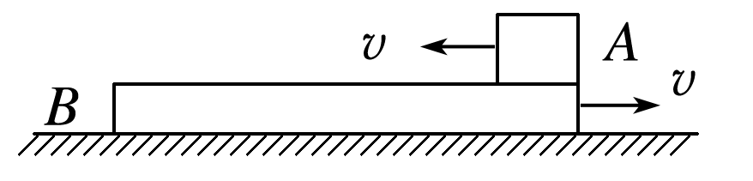

图2

A．2.1 m/s B．2.4 m/s

C．2.8 m/s D．3.0 m/s

3．(多选)某研究小组通过实验测得两滑块碰撞前后运动的实验数据，得到如图3所示的位移—时间图象．图中的线段*a*、*b*、*c*分别表示沿光滑水平面上同一条直线运动的滑块Ⅰ、Ⅱ和它们发生正碰后结合体的位移随时间变化关系．已知相互作用时间极短，由图象给出的信息可知(　　)

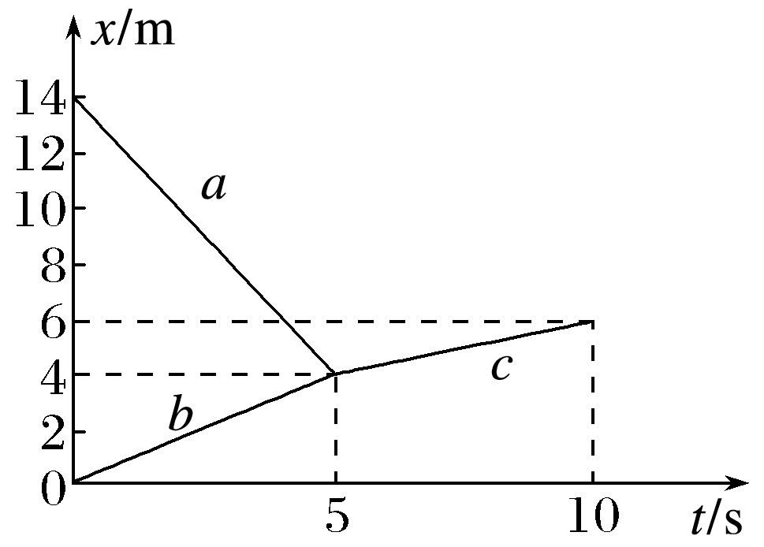

图3

A．碰前滑块Ⅰ与滑块Ⅱ速度大小之比为5∶2

B．碰前滑块Ⅰ的动量大小比滑块Ⅱ的动量大小大

C．碰前滑块Ⅰ的动能比滑块Ⅱ的动能小

D．滑块Ⅰ的质量是滑块Ⅱ的质量的

### 考点二　动量守恒定律的临界问题

1．当小物块到达最高点时，两物体速度相同．

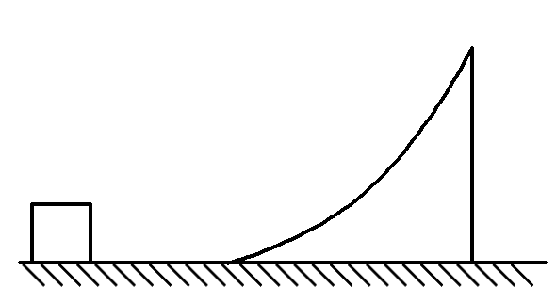

2．弹簧最短或最长时，两物体速度相同，此时弹簧弹性势能最大．

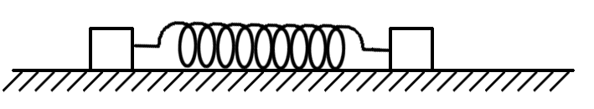

3．两物体刚好不相撞，两物体速度相同．

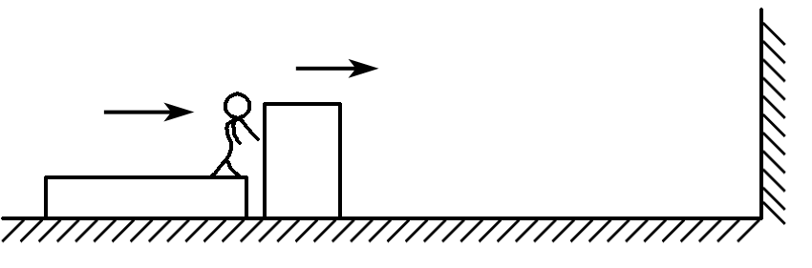

4．滑块恰好不滑出长木板，滑块滑到长木板末端时与长木板速度相同．

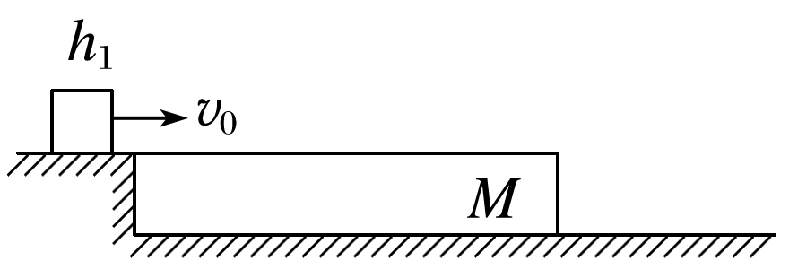

例题精练

4．如图4所示，光滑悬空轨道上静止一质量为3*m*的小车*A*，用一段不可伸长的轻质细绳悬挂一质量为2*m*的木块*B*.一质量为*m*的子弹以水平速度*v*0射入木块(时间极短)，在以后的运动过程中，细绳离开竖直方向的最大角度小于90°，试求：(不计空气阻力，重力加速度为*g*)

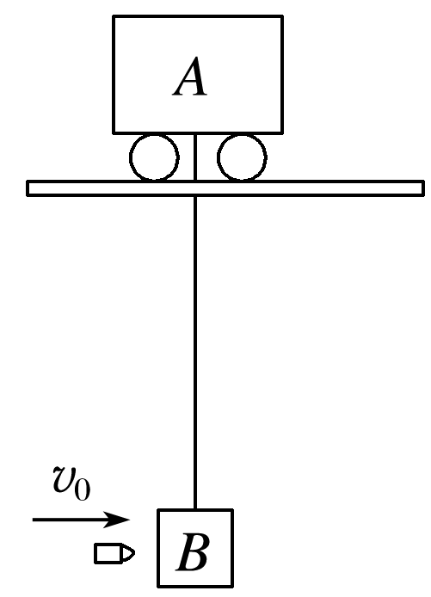

图4

(1)子弹射入木块*B*时产生的热量；

(2)木块*B*能摆起的最大高度；

(3)小车*A*运动过程的最大速度大小．

# 综合练习

**一．选择题（共10小题）**

1．（和平区校级期中）如图所示，质量为m2的小车上有一半圆形的光滑槽，一质量为m1的小球置于槽内，共同以速度v0沿水平面运动，并与一个原来静止的小车m3对接，则对接后瞬间，小车的速度大小为（　　）



A．



B．



C．



D．以上答案均不对

2．（邳州市校级期中）A、B两球沿一直线发生正碰，如图所示的x﹣t图像记录了两球碰撞前后的运动情况，图中的a、b分别为碰撞前A、B两球的x﹣t图线。碰撞后两球粘合在一起，c为碰撞后整体的x﹣t图线。若A球的质量mA＝2kg，则下列说法正确的是（　　）

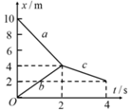

A．B球的质量mB＝1kg

B．相碰时B对A所施冲量大小为3N•s

C．A、B碰撞前总动量为﹣3kg•m/s

D．碰撞过程中，A、B两球组成的系统损失的动能为10J

3．（日照期末）下列说法中正确的是（　　）

A．动量守恒定律适用于目前为止物理学研究的一切领域

B．汽车的速度越大，刹车位移越大，说明汽车的速度大时，惯性大

C．国际单位制中，伏特是七个基本单位之一

D．匀速圆周运动是匀变速曲线运动

4．水平面上质量分别为0.1kg和0.2kg的物体相向运动，过一段时间则要相碰，它们与水平面的动摩擦因数分别为0.2和0.1．假定除碰撞外在水平方向这两个物体只受摩擦力作用，则碰撞过程中这两个物体组成的系统（　　）

A．动量不守恒 B．动量守恒

C．动量不一定守恒 D．以上都有可能

5．（沙市区校级期末）关于系统动量守恒的条件，下列说法正确的是（　　）

A．只要系统内存在摩擦力，系统动量就不可能守恒

B．只要系统中有一个物体具有加速度，系统动量就不守恒

C．只要系统所受的合外力为零，系统动量就守恒

D．系统中所有物体的加速度为零时，系统的总动量不一定守恒

6．（金华模拟）如图甲在做“验证碰撞中动量守恒定律”的实验时，小明在地上铺一张白纸，再在白纸上覆盖一张复写纸。先让入射球m1多次从斜轨上的S位置静止释放，入射球m1落地后通过复写纸在白纸的P位置附近留下标识为1～5号的印迹（如图乙）；然后，把被碰小球m2静置于轨道的水平部分，再将入射球m1从斜轨上的S位置由静止释放，与被碰球m2相碰，并多次重复，分别在白纸的M、N位置附近留下多个印记，其中入射球m1落地后反弹又在白纸的P位置附近留下标识为6～10号的印迹，如图乙所示。如果利用画圆法确定入射球碰撞前的落点，下列画出的四个圆最为合理的是（　　）

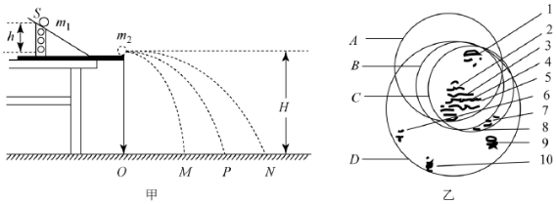

A．A B．B C．C D．D

7．（平谷区期末）用两小球a、b的碰撞验证动量守恒定律，实验装置如图，斜槽与水平槽圆滑连接。实验时先不放b球，使a球从斜槽上某一固定点M由静止滚下，落到位于水平地面的记录纸上留下痕迹；再把b球静置于水平槽前端边缘处，让a球仍从M处由静止滚下，a球和b球碰撞后分别落在记录纸上留下各自的痕迹，记录纸上的O点是重锤所指的位置。关于本实验下列说法不正确的是（　　）

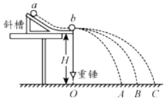

A．两小球a、b的半径必须相同

B．实验中需要用天平测出入射球a的质量m1和被碰球b的质量m2

C．实验中需要测出斜槽轨道末端到水平地面的高度H

D．实验中需要测出记录纸上O点到A、B、C各点的距离OA、OB、OC

8．（定远县校级期末）在用打点计时器做“探究碰撞中的不变量”实验时，下列哪些操作是正确的（　　）

A．相互作用的两车上，一个装上撞针，一个装上橡皮泥，是为了改变两车的质量

B．相互作用的两车上，一个装上撞针，一个装上橡皮泥，是为了碰撞后粘在一起

C．释放小车时让小车紧靠打点计时器

D．先释放拖动纸带的小车，再接通打点计时器的电源

9．（定远县校级期末）在利用气垫导轨探究碰撞中的不变量的实验中，哪些因素可导致实验误差（　　）

A．导轨安放水平 B．小车上挡光板倾斜

C．两小车质量不相等 D．两小车碰后连在一起

10．（市中区校级期末）在实验室里为了验证动量守恒定律，可以采用如图所示的装置．若入射小球质量为m1，半径为r1；被碰小球质量为m2，半径为r2，则 （　　）

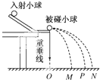

A．m1＞m2，r1＞r2 B．m1＞m2，r1＜r2

C．m1＞m2，r1＝r2 D．m1＜m2，r1＝r2

**二．多选题（共10小题）**

11．（3月份模拟）在α粒子散射实验中，如果一个α粒子跟金箔中的电子相碰，下列说法正确的是（　　）

A．α粒子发生大角度的偏转

B．α粒子不会发生明显偏转

C．α粒子被弹回

D．α粒子与电子碰撞时动量守恒

12．（浙江模拟）如图所示，绝缘、光滑的水平面上有带正电的小球A和B，当A以一定速度向着静止的B运动时，B由于受到了A的斥力而加速，A由于受到了B的斥力而减速，某时刻A、B两球达到共同速度，关于这个过程，下列说法正确的是（　　）



A．系统A、B机械能守恒，动量不守恒

B．系统A、B动量守恒，A对B的冲量等于B动量的增加量

C．系统A、B动量守恒，B对A的冲量等于A动量的减少量

D．系统A、B动量不守恒，机械能不守恒，但机械能与电势能之和守恒

13．（内江一模）如图所示，质量为M＝3kg的木块放在平台的右端，该平台到地面的高度为h＝0.45m，木块与平台间的动摩擦因数为μ＝0.2。现有质量为m＝1kg的小松鼠，从地面上离平台水平距离为x＝1.2m处跳上平台，恰好沿水平方向抱住木块并与木块一起向左滑行。小松鼠抱住木块的时间极短，小松鼠与木块均可视为质点，不计空气阻力，重力加速度g＝10m/s2。则下列说法正确的是（　　）

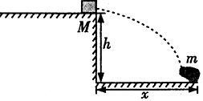

A．在小松鼠起跳后，空中运动的时间为0.3s

B．木块在水平台上向左滑行的距离为2.5m

C．在小松鼠抱住木块的极短时间内，它损失的机械能为7.5J

D．在小松鼠抱住木块的极短时间内，小松鼠与木块组成的系统机械能守恒

14．（沙市区校级月考）如图所示，在军事训练中，一战士从岸上以2m/s的速度跳到一条向他缓缓漂来、速度是0.5m/s的小船上，然后去执行任务，已知战士质量为60kg，小船的质量是140kg，该战士上船后又跑了几步，最终停在船上，不计水的阻力，则（　　）

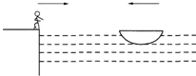

A．战士跳上小船到最终停在船上的过程，战士和小船的总动量守恒

B．战士跳上小船到最终停在船上的过程，战士和小船的总机械能守恒

C．战士最终停在船上后速度为零

D．战士跳上小船到最终停在船上的过程动量变化量大小为105 kg•m/s

15．（大武口区校级期末）木块a和b用一根轻弹簧连接起来，放在光滑水平面上，a紧靠在墙壁上。在b上施加向左的水平力使弹簧压缩，如图所示，当撤去外力后，下列说法正确的是（　　）

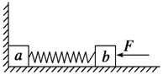

A．a尚未离开墙壁前，a和b组成的系统动量守恒

B．a尚未离开墙壁前，a和b组成的系统动量不守恒

C．a离开墙壁后，a和b组成的系统动量不守恒

D．a离开墙壁后，a和b组成的系统机械能不守恒

16．（泰安期末）如图所示，在光滑水平面上有两个半径相等的小球A、B，质量分别为mA、mB，A向右运动过程中与静止的B发生正碰，碰后两球动量相同，则mA与mB的关系可能（　　）



A．mA＝0.5mB B．mA＝2mB C．mA＝3mB D．mA＝4mB

17．（武侯区校级模拟）用图所示装置验证动量守恒定律的实验中，测量了下列几个长度，其中没有必要的是（　　）

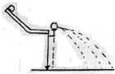

A．入射球离被碰球的高度

B．两球的直径

C．碰撞点离桌面的高度

D．碰撞前后入射球和被碰球平抛运动的水平距离

18．某同学用如图所示的装置（让入射小球与被碰小球碰撞）探究碰撞中的不变量时，产生误差的主要原因是（　　）

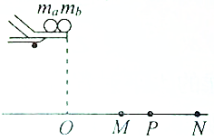

A．碰撞前入射小球的速度方向，碰撞后入射小球的速度方向和碰撞后被碰小球的速度方向不是绝对沿水平方向

B．小球在空气中飞行时受到空气阻力

C．通过复写纸描得的各点，不是理想的点，有一定的大小，从而带来作图上的误差

D．测量长度时有误差

19．研究“碰撞中动量守恒”实验中，入射小球在斜槽上释放点的高低对实验影响的说法中，错误的是（　　）

A．释放点越高，两球相碰时相互作用力越大，碰撞前动量之差越小，误差越小

B．释放点越高，入射小球对被碰小球的作用力越大，支柱对被碰小球的水平冲量就越小

C．释放点越低，小球受阻力越大，入射小球速度越小，误差越小

D．释放点越低，两球碰后水平位移越小，水平位移测量的相对误差越小，实验误差也越小

20．某同学利用光电门和气垫导轨做“探究碰撞中的不变量”实验，下列说法正确的是（　　）

A．滑块质量用天平测

B．挡光片的宽度用刻度尺测

C．挡光片通过光电门的时间用秒表测

D．挡光片通过光电门的时间用打点计时器测

**三．填空题（共10小题）**

21．（江油市校级月考）如图所示，A、B两物体的质量分别为3kg与1kg，相互作用后沿同一直线运动，它们的位移﹣时间图象如图所示，则A物体在相互作用前后的动量变化是　 　kg・m/s，B物体在相互作用前后的动量变化是　 　kg・m/s，相互作用前后A、B系统的总动量　 　．（填“变大”“变小”或“不变”）

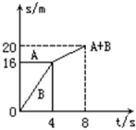

22．（吴兴区校级月考）质量为M的火箭以速度v0飞行在太空中，现在突然向后喷出一份质量为△m的气体，喷出的气体相对于火箭的速度是v，喷气后火箭的速度是　 　。

23．（兴隆台区校级期中）甲乙两船自身质量为120kg，都静止在静水中，当一个质量为30kg的小孩以相对于地面6m/s的水平速度从甲船跳上乙船时，不计阻力，甲、乙两船速度大小之比：v甲：v乙＝　 　。

24．（南通月考）两小孩在冰面上乘坐“碰碰车”相向运动，A车总质量为50kg，以2m/s的速度向右运动；B车总质量为70kg，以3m/s的速度向左运动，碰撞后，A以1.5m/s的速度向左运动，则B的速度大小为　 　m/s，方向向　 　（选填“左”或“右”），该碰撞是　 　（选填“弹性“或“非弹性”）碰撞

25．（南关区校级月考）如果一个系统　 　或者　 　，这个系统的总动量保持不变。动量守恒定律的表达式为　 　。

26．（赤峰期末）某同学用图所示装置来验证动量守恒定律，实验时先让a球从斜槽轨道上某固定点处由静止开始滚下，在水平地面上的记录纸上留下痕迹，重复10次；然后再把b球放在斜槽轨道末端的最右端附近静止，让a球仍从原固定点由静止开始滚下，和b球相碰后，两球分别落在记录纸的不同位置处，重复10次．回答下列问题：

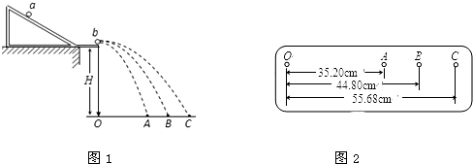

（1）在安装实验器材时斜槽的末端应　 　．

（2）小球a、b质量ma、mb的大小关系应满足ma　 　mb，两球的半径应满足ra　 　rb（选填“＞”、“＜”或“＝”）．

（3）本实验中小球落地点的平均位置距O点的距离如图所示，这时小球a、b两球碰后的平均落地点依次是图中水平面上的　 　点和　 　点．

（4）在本实验中结合图，验证动量守恒的验证式是下列选项中的　 　．

A．ma＝ma+mb B．ma＝ma+mb C．ma＝ma+mb．



27．（榆阳区校级期中）“探究碰撞中的不变量”的实验中，入射小球m1＝15g，原来静止的被碰小球m2＝10g，由实验测得它们在碰撞前后的x﹣t图象如图所示，由图可知，入射小球碰撞前的m1v1是　 　kg•m/s，入射小球碰撞后的m1v1′是　 　kg•m/s，被碰小球碰撞后的m2v2′是　 　kg•m/s．由此得出结论　 　．

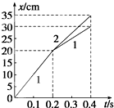

28．（桥东区校级月考）在研究“碰撞中动量守恒”的实验中，实验装置如图（甲）所示：

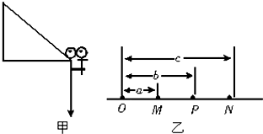

（1）若两个半径相同的小球A与B的质量之比mA：mB＝3：8，则入射球应选　 　；

（2）实验中可能引起误差的是

A．斜槽轨道有摩擦 B．轨道末端切线不水平

C．碰撞时两球心不在同一高度 D．落点位置不是平均位置

（3）若入射球质量为m1，被碰球质量为m2，小球半径均为r，各落点位置如图（乙）所示，其中O为轨道末端所装重锤线的投影点，并测得OM＝a，OP＝b，ON＝c，则碰撞中动量守恒的表达式可写为　 　．

29．（濂溪区校级期末）验证“碰撞中动量守恒”的实验装置如图所示，A和B是质量分别为m1和m2的两个小球

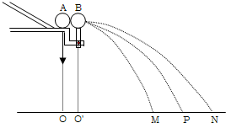

（1）现有下列器材，为了完成本实验，哪些是必需的？将这些器材前面的序号字母填在横线上

A．刻度尺 B．秒表 C．天平 D．圆规

（2）如图所示，M、N和P为验证动量守恒定律实验中小球的落点，如果碰撞中动量守恒，则下列式子可能成立的有（填字母）

A．B．C．D．．



30．（抚顺模拟）用如图所示的装置进行验证动量守恒的以下实验：

①先测出滑块A、B的质量M、m及滑块与桌面的动摩擦因数μ，查出当地的重力加速度g；

②用细线将滑块A、B连接，使A、B间的弹簧处于压缩状态，滑块B紧靠在桌边；

③剪断细线，测出滑块B做平抛运动落地时的水平位移为x1，滑块A沿桌面滑行距离为x2。

为验证动量守恒，写出还须测量的物理量及表示它的字母　 　。如果动量守恒，须满足的关系是　 　。

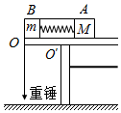

**四．计算题（共10小题）**

31．（青岛一模）如图，质量为m的物块a与质量为2m的物块b静置于光滑水平面上，物块b与劲度系数为k的水平轻质弹簧连接，物块a恰与弹簧左端接触。现给物块a水平向右的初速度v0，物块a与弹簧发生相互作用，最终与弹簧分离。全过程无机械能损失且弹簧始终处于弹性限度内。已知弹簧振子做简谐运动的周期T＝2π。



（1）若物块b固定不动，求物块a速度减为0过程经历的时间；

（2）若物块b可以自由滑动，求两物块相互作用过程中物块a的最小速度；

（3）若物块b可以自由滑动，在两物块相互作用过程中，求当物块a的速度大小为时弹簧的弹性势能；



（4）在（2）问中，如果在物块b的右侧固定一挡板（位置未知，图中也未画出），物块a与弹簧分离前物块b与挡板发生弹性碰撞，碰撞后的瞬间立即撤去挡板，物块b与挡板的碰撞时间极短，求此后过程中弹簧最大弹性势能可能的取值范围。



32．（瑶海区月考）如图，在水平地面上放有一高度为h＝0.8m的固定斜面体，地面与斜面体弧面的底端相切。有两个可以视为质点的滑块甲和乙，甲的质量为2m，乙的质量为Nm。现将乙滑块置于斜面体左边地面上，让甲滑块由斜面体的顶端静止滑下，然后与乙滑块发生碰撞，碰后乙获得了v＝2.0m/s的速度。（不计一切摩擦，g取10m/s2）

（1）若甲、乙发生弹性正碰，N为多少？

（2）若甲、乙发生完全非弹性碰撞，且m＝1kg，则碰撞过程损失的机械能为多少？

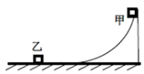

33．（阜宁县校级期中）由分子动理论可知，分子间同时存在着引力和斥力，分子组成的系统具有分子势能，设两个分子的距离为无穷远时它们的分子势能为零。如果开始时甲分子初速度为零，乙分子从无穷远处以速率v0正对甲分子运动，两者距离最近后又逐渐远离，直至无穷远。设两分子质量均为m，整个过程可等效为弹性碰撞。求：

（1）两分子系统的最大分子势能Ep；

（2）整个过程中甲分子受到冲量的大小I。

34．（渝中区校级月考）如图，水平传送带左右两侧水平面与传送带平滑对接且等高，左侧水平面与曲面也平滑对接，右侧水平面足够长。水平轻弹簧连接质量为m2＝6kg的物体B与墙壁。水平面、曲面均光滑。传送带左右两端距离为L＝1m、顺时针匀速运转的速度为v0＝2m/s。传送带所处空间存在宽度为L、水平向左、大小为E＝1.0×105V/m的匀强电场。质量为m1＝2kg、带电量为q＝+2×10﹣5C的滑块A从曲面上高h＝1.1m处无初速度释放，滑过传送带后与静止的绝缘滑块B发生碰撞。A与传送带间的动摩擦因数为μ＝0.2，B不带电，运动中A的电量不变，A与B碰撞时无机械能损失。取g＝10m/s2。

（1）求A第一次与B碰前A的速度大小v1；

（2）求A与B第一次碰后A返回曲面上升的最大高度h1；

（3）设每次A与B碰后当弹簧处于原长时都锁定B，再次碰撞前都解除锁定。求从A第二次向右运动经过传送带右端直至最终停下的过程中A与传送带因摩擦产生的热量Q。

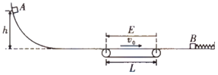

35．（桂林模拟）如图所示，两个完全相同的长木板A、B靠在一起放在光滑的水平面上，A、B的长均为L，质量均为m，一物块C，质量也为m，以初速度v0从A木板的左端滑上木板，最终刚好能滑到木板A的右端，重力加速度为g，物块与两长木板间的动摩擦因数相同，不计滑块C的大小，求：

（1）物块与长木板间的动摩擦因数μ；

（2）物块滑到A的右端时，再给C一个向右的大小为I＝mv0的瞬时冲量，试判断C会不会从B的右端滑离？



36．（蔡甸区校级期中）一辆平板车沿光滑平面运动，车的质量m＝18kg，运动速度为v0＝5m/s，求在下列情况下，车的速度变为多大？

（1）一个质量为m′＝2kg的沙包从5m高处自由下落掉入车内并立刻与车共速；

（2）将质量为m′＝2kg的沙包，以v＝5m/s的速度迎面水平扔入车内并立刻与车共速。

37．（江油市校级月考）如图所示，固定的光滑圆弧面与质量为8kg的小车C的上表面平滑相接，圆弧面上有滑块A，在小车C的左端有一滑块B，滑块A与B的质量均为2kg，且均可视为质点。滑块A从距小车的上表面高h＝1.25m处由静止下滑，与B碰撞，已知碰撞过程时间极短，滑块A、B与小车C的动摩擦因数均为μ＝0.5，水平地面光滑，g取10m/s2。求：

（1）滑块A与B碰撞前瞬间的速度？

（2）如滑块A与B碰撞后粘在一起，则滑块A与B碰撞后瞬间A、B的速度大小；

（3）如AB碰撞无机械能损失，则滑块A与B碰撞后瞬间A、B的速度大小（必须有方程）；

（4）如AB碰撞无机械能损失且B最终没有从小车C上滑出，求小车C上表面的最短长度L。

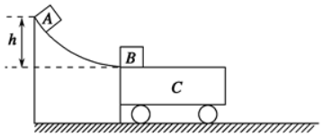

38．（汪清县校级月考）对于不同类型的物体和运动情况，测量速率的方法往往是不同的，当然测量速度的方法也受到历史的局限性和实验室提供的仪器的限制。

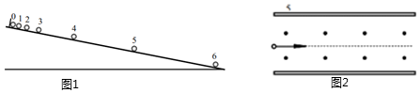

（1）历史上，由于测量条件的限制，伽利略无法用直接测量运动速度的方法来寻找自由落体的运动规律。因此他设想用斜面来“冲淡”重力，“放慢”运动，而且把速度的测量转化为对路程和时间的测量，并把自由落体运动看成为沿倾角为90°的斜面下滑运动的外推（图1）。假设一个时间单位为T，一个长度单位d，实验中记录了小球沿光滑斜面在不同时间内相对于起始点的距离，如表所示，则分析表中数据可知，小球在t＝3T时刻的瞬时速度等于多少？（用已知量T、d表示即可）

|  |  |  |  |  |  |  |  |
| --- | --- | --- | --- | --- | --- | --- | --- |
| 时间 | 0 | T | 2T | 3T | 4T | 5T | 6T |
| 距离 | 0 | d | 4d | 9d | 16d | 25d | 36d |

（2）带电粒子的速度可以利用速度选择器进行测量。如图2所示，真空环境中平行放置的金属板间距为d，两板间有垂直纸面向外、磁感应强度大小为B的匀强磁场，带电粒子以某一速度两金属板的左侧中间沿平行于金属板面的方向射入两板间，当板间电压为U时，带电粒子恰好沿直线（图中虚线）穿越两板，不计带电粒子的重力，求它的速度大小？

（3）由于中子不带电，因此中子的速度无法直接使用速度选择器进行测量，可以采用碰撞的方法进行间接测量。低速中子与静止的原子核发生相互作用，有一定概率会与原子核发生弹性正碰。假设一群低速中子的质量为m，速度大小相同，原子核质量为M，这群中子中的一个中子与静止的原子核发生弹性正碰后，利用电偏转或磁偏转的方法测得原子核被碰后的速度大小为v1，求这群中子的速度大小？

39．（杭州一模）某小组在做“探究碰撞中的不变量”实验时，采用了如图1所示的实验装置。小车甲、乙的碰撞端分别装上撞针与橡皮泥。

现进行以下操作：把打点计时器固定在光滑水平轨道左侧将纸带一端穿过打点计时器，另一端连在小车甲的后面；打开打点计时器，轻推一下小车甲，使其获得一定速度后与静止的小车乙碰撞粘连成一体；关闭打点计时器，取下纸带，进行相关探究。在某次实验中得到的纸带（部分）如图2所示（图中的直尺为毫米刻度尺）。

（1）请判断小车甲是与图示纸带的哪一端（“左端”或“右端”）相连接？并说明理由。

（2）若测量出小车甲的质量为524.4g，小车乙的质量为510.0g，则在这次碰撞中小车甲对小车乙的冲量为　 　（保留两位有效数字）。

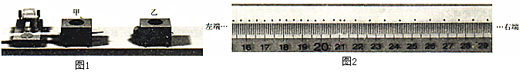

40．某同学设计了一个用打点计时器探究碰撞过程中不变量的实验：如图甲所示．在小车甲的前端粘有橡皮泥，推一下小车甲使之开始运动并很快达到匀速，然后与原来静止在前方的小车乙相碰并粘合成一体，继续做匀速运动．在小车甲后连着纸带，电磁打点计时器电源的频率为50Hz，长木板下垫着小木片用以平衡摩擦力．若已得到打点纸带如图乙所示，并将测得的各计数点间距离标在图上，A点是运动起始的第一点

（1）分析判断小车甲、乙在哪一段发生了碰撞？

（2）求甲的碰前速度大小及甲和乙碰后的共同速度大小

（3）已测得小车甲的质量m1＝0.40kg，小车乙的质量m2＝0.20kg，比较碰撞前后两个小车质量与速度的乘积之和是不是不变量

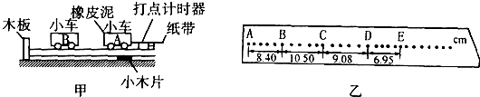

**五．解答题（共10小题）**

41．（龙凤区校级期末）如图所示，质量为m的小车静置于光滑水平面上，小车右端带有光滑圆弧轨道，一质量也为m的小球以水平速度v0从左端冲上小车，到达某一高度后又能回到小车左端，重力加速度为g，不计一切摩擦，求：

（1）小球回到小车左端时速度；

（2）小球上升的最大高度。

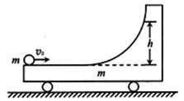

42．（公主岭市期末）如图所示，在光滑水平面上放置A、B两物体，质量均为m，其中B物体带有不计质量的弹簧静止在水平面内。A物体以速度v0向右运动，并压缩弹簧。求：

（1）弹簧压缩量达到最大时，A、B两物体的速度大小vA和vB。

（2）弹簧弹性势能的最大值Ep。

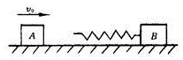

43．（湖北月考）中间夹有少量炸药质量为m的物块，以速率v0、与水平方向夹角为53°从地面斜向上抛出，当物块飞行到最高点，引爆炸药，物块被炸成等质量的两块，其中一块沿原轨迹返回，忽略因爆炸产生的质量损失，忽略空气阻力，重力加速度为g（已知cos53°＝0.6，sin53°＝0.8）。求：

（1）爆炸前瞬间物块的重力势能；

（2）因爆炸使物块增加的机械能。

44．（海淀区校级月考）如图所示，一质量为m的子弹以水平速度v0飞向小球，小球的质量为M，悬挂小球的绳长为L，子弹击中小球并留在其中，求：

（1）子弹打小球过程中所产生的热量；

（2）小球向右摆起的最大高度．

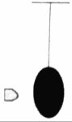

45．（和平区校级月考）如图所示，光滑水平轨道距离地面高h＝0.8m，其左端固定有半径R＝0.6m的内壁粗糙的半圆形轨道，轨道的最低点和水平轨道平滑连接，质量m1＝1.0kg的小球A和质量m2＝2.0kg的小球B静止在水平轨道上，球A突然受到水平向左瞬时冲量I＝9N•s作用开始运动，与球B发生对心碰撞，碰撞时间极短，球A被反向弹回并从水平轨道右侧边缘飞出，落地点到轨道右边缘的水平距离s＝1.2m。球B恰好能到达半圆轨道的最高点c，不计空气阻力，重力加速度g＝10m/s2，求：

（1）瞬时冲量作用结束时小球A的速度大小v0。

（2）碰后小球B的速度大小vB；

（3）小球B在半圆形轨道内运动的过程中，摩擦力做功Wf。

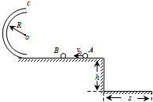

46．（东湖区校级期末）气垫导轨上有A、B两个滑块，开始时两个滑块静止，它们之间有一根被压缩的轻质弹簧，滑块间用绳子连接（如图甲所示），绳子烧断后，两个滑块向相反方向运动，图乙为它们运动过程的频闪照片，频闪的频率为10Hz，由图可知：

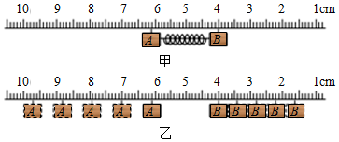

（1）A、B离开弹簧后，应该做　 　运动，已知滑块A、B的质量分别为400g、600g，根据照片记录的信息，从图中可以看出闪光照片有明显与事实不相符合的地方是　 　。

（2）若不计此失误，分开后，A的动量大小为　 　kg•m/s，B的动量的大小为　 　kg•m/s。总动量为　 　kg•m/s，本实验能得出两滑块组成的系统动量守恒这一结论的依据是　 　。

47．（大埔县校级期末）如图所示为探究“碰撞中的动量守恒”实验装置示意图．

①因为下落高度相同的平抛小球（不计空气阻力）的飞行时间相同，所以我们在“碰撞中的动量守恒”可以用　 　作为时间单位．

②入射小球a与被碰小球b的直径相同，它们的质量比较，应是ma　 　mb．（选填“＞”，“＜”或“＝”）

③为了保证小球做平抛运动，必须调整斜槽使其　 　，检验方法是　 　．

④如图，其中M、P、N分别是入射小球和被碰小球对应的平均落地点，则实验要验证的关系是　 　．

A．maON＝maOP+mbOM B．maOP＝maON+mbOM

C．maOP＝maOM+mbON D．maOM＝maOP+mbON

⑤小球与斜槽之间存在摩擦，对本实验探究结果有无影响：答　 　（选填“有”或“无”）

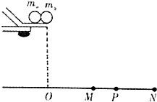

48．在用如图所示的装置做”验证动量守恒定律”实验时，入射球a的质量为m1，被碰球b的质量为m2，小球的半径为r，各小球的落地点如图所示，下列关于这个实验的说法正确的是

A．入射球与被碰球最好采用大小相同、质量相同的小球

B．让入射球与被碰球连续10次相碰，每次都要使入射小球从斜槽上不同的位置滚下

C．要验证的表达式是m1＝m1+m2．



D．要验证的表达式是m1＝m1+m2．

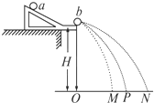

49．某同学用图示装置通过半径相同的A，B两球的碰撞来验证动量守恒定律。图甲EF为斜糟，FG为水平槽，实验时先使A球从斜糟上某一固定位置E由静止释放，落到位于水平地面的记录纸上，留下痕迹，重复上述操作10次，得到10个落点痕迹，P为A球的平均落点。再把B球放在水平槽末端G，仍将A球从E点由静止释放，与B球发生碰撞，O为水平槽末端G在记录纸上的垂直投影点，N为碰后B球的平均落点，M为碰后A球的平均落点。

（1）在实验中，必须进行测量的是　 　（填正确答案的序号）

A．水平糟上未放B球时，测量A球落点位置到O点的距离OP

B．A球与B球碰撞后，测量A球落点位置到O点的距离OM

C．测量A球或B球的直径D

D．测量A球和B球的质量（或两球质量之比）

E．测量E点相对于水平槽面的高度

（2）通过分析实验数据，发现A、B两球的偏转过程在实验误差允许范围内满足动量守恒，为进一步验证该碰撞是否是弹性碰撞，需验证OP＝　 　（用途中字母表达）是否成立即可。

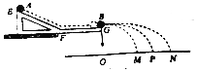

50．在实验室里为了验证动量守恒定律，一般采用如图所示的装置：

（1）若入射小球质量为m1，半径为r1；被碰小球质量为m2，半径为r2，则　 　。

A．m1＞m2，r1＞r2　　　B．m1＞m2，r1＜r2

C．m1＞m2，r1＝r2 D．m1＜m2，r1＝r2

（2）以下所提供的测量工具中必需的是　 　。

A．直尺　B．游标卡尺　C．天平　D．弹簧测力计　E．秒表

（3）在做“验证动量守恒定律”的实验中，实验必须要求的条件是　 　。

A．斜槽轨道必须是光滑的

B．斜槽轨道末端的切线是水平的

C．入射球每次都要从同一高度由静止滚下

D．碰撞的瞬间，入射球与被碰球的球心连线与轨道末端的切线平行

（4）设入射小球的质量为m1，被碰小球的质量为m2，则在用所示装置进行实验时，所得“验证动量守恒定律”的结论表达式为　 　（用装置图中的字母表示）

